CARA MENGATASI LOGIN RSPC YANG ERROR

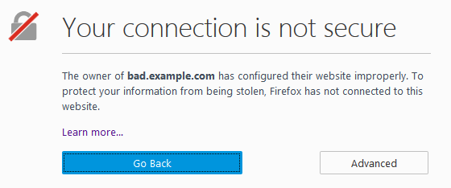
Ketika anda login dan muncul seperti ini anda tidak usah khawatir, disini saya akan membagikan cara memperbaiki jika anda menemukan hal seperti ini ketika anda login

Langkah-langkah memperbaikinya :
- Klik tombol Advanced
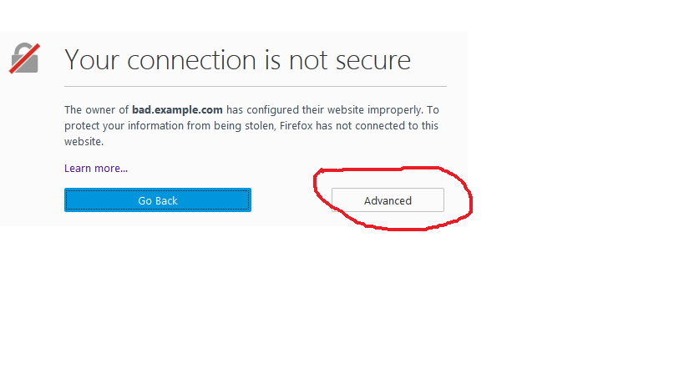

- - Klik Add Exception
- Lalu terakhir klik
- Confirm Security Exception

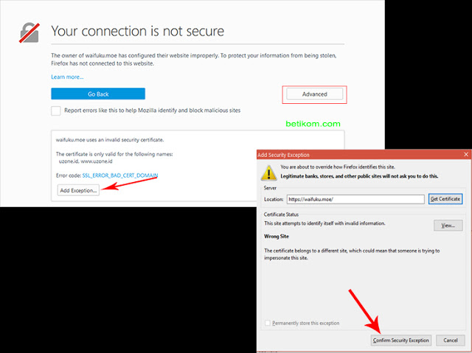

Jika masih tidak bisa, cek tanggal di komputer sesuai intruksi di bawah ini: Tutup Mozilla Firefox jika dalam keadaan terbuka Lihatlah tangal di bagian kanan pojok komputer, apakah berbeda dengan hari ini? Jika berbeda, ubah dan sesuaikan tanggalnya dengan hari ini

